Titel: | Die große Wörterfabrik | 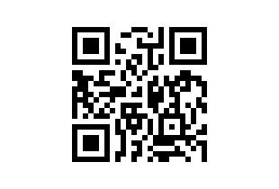
Tema: | Jung sein, Liebe und Freundschaft
Fag: | Tysk
Målgruppe: | 7. - 9. klasse
Bog:
Forfatter: Agnes de Lestrade
Forlag: Mixtvision
Udgivelsesår: 2014

Faglig relevans/kompetenceområder
Kompetenceområde: Skriftlig kompetence - læsning og skrivning.
Sprogligt fokus - ordforråd herunder ordklasser.

Den poetiske billedbog sætter fokus på sprog og ord.
Den store ordfabrik findes i et land, hvor folk kun taler lidt. Ordene købes, udveksles eller findes i bunden af ​​skraldespande. Når ordene er slugt, kan de endelig udtales. Alle ordene er ikke lige. De smukke ord er dyrere end de andre. I dette land skal du være rig for at have et stort ordforråd.

Paul vil gerne fortælle Marie, at han elsker hende, men hvordan skal han gøre det med så få ord ... Oscar er rig og har købt mange smukke ord, som han kan sige til Marie. Hvem falder hun mon for?

“Die große Wörterfabrik” er en metafor på, at ord er dyrebare og har stor værdi. Forfatteren leger med ord på alle tænkelige måder og får os til at tænke på alt det, vi kan sige og udtrykke både med og uden ord.
Ideer til undervisningen

Vor dem Lesen
1)
Præsenter eleverne for bogens titel ”Die große Wörterfabrik” og lad dem komme med bud på, hvad bogen handler om (evt. på dansk).
- ”Wovon glaubt ihr handelt dieses Buch?“

Vis nu eleverne bogens forside og lad dem reflektere over følgende spørgsmål:
- „Was sieht ihr? – Beschreibt die Titelseite“
- „ Was glaubt ihr jetzt, wovon das Buch handelt?“
- „ Was ist wohl eine Wörterfabrik?“, „Was wird hier produziert?“

2)
Fortæl kort om bogens handling og lad derefter eleverne blade bogen igennem. Tag en snak om, hvad de først og fremmest lægger mærke til i denne bog.
- ”Was fällt euch am meisten in diesem Buch auf – die Bilder, die Farben, die Wörter, die Personen …?“

3)
To og to går eleverne nu på ”ordjagt”. Bed dem finde og notere alle ord og vendinger, som de forstår eller kan gætte sig til. Ord og vending deles efterfølgende mellem parrene. Lav evt. lister over de fundne ord og vendinger på plancher til ophæng i klassen.

4)
Lad eleverne vælge den side, de synes bedst om.
- ”Welche Seite im Buch gefällt euch am besten und warum?”
- “Was sieht man auf dem Bild?” – ”Auf dem Bild sieht man…”
Eleverne kan evt. lave ordkort (ord og chunks) som sættes på en kopi af deres billede, og som efterfølgende hænges op (se eks).

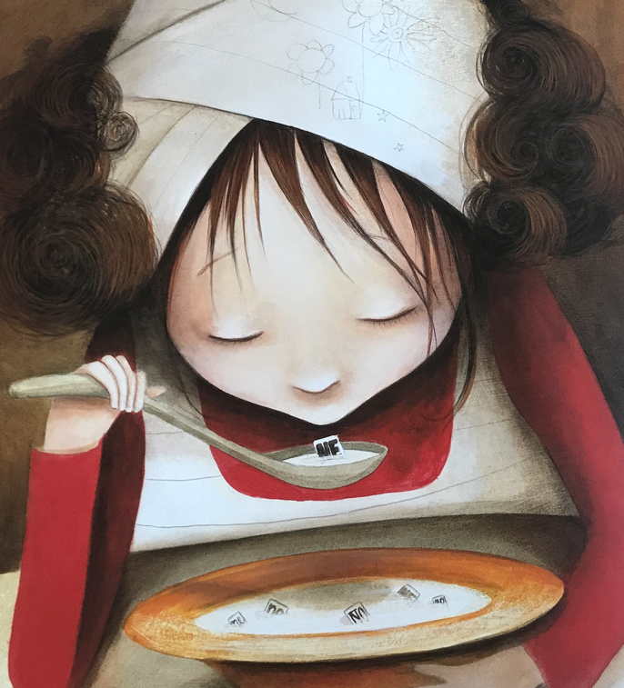
der Kopftuch

Sie isst eine Suppe

das Wort
der Löffel

der Teller
die Suppe

Lesen

Læs bogen højt for eleverne samtidig med, at billederne vises. Eleverne kan evt. følge med i deres egen bog.
Tal om ord som er svære /nye.
Eleverne kan samle på særlige ord i ”Mein eigenes Wörterbuch” - ord som de gerne vil lære og sætte i spil i det efterfølgende arbejde med bogen.
Læs historien en gang til.
Nu er det elevernes tur til at læse bogen parvis eller i smågrupper. De kan evt. gøre brug af denne ordliste, hvis de får brug for det.

Nach dem Lesen
1)
Se på opslag 4 og tal om, hvilke ord de to forretninger ”Sommerworte” og ”Böse Wörter” mon sælger. Der kan fx arbejdes med følgende ordkort i en Kategorien-Stafette, hvor ordene sorteres i kategorierne ”Sommerworte” og ”Böse Wörter”. Ord, der ikke passer i en af disse to kategorier samles i en tredje kategori (eller flere), som eleverne giver en overskrift.

2)
Eleverne skal nu lave deres eget bud på en ordbutik.
- ”Stell dir vor, du öffnest einen Laden im Land der großen Wörterfabrik,
wie heißt dein Laden und welsche Wörter verkaufst du in dem Laden?“
” Ordnet deine Wörter in verschiedene Kategorien”
Eleverne kan evt. lave en udstilling af deres butikker.
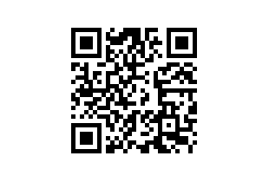
Opgaver i Padlet
I denne padlet https://padlet.com/marianne_hubert/Woerterfabrik
finder du forskellige aktiviteter/inspiration til bearbejdning af bogen

Her et par eksempler:

Buchvorstellung- ideer til hvordan en sådan kan se ud.
Genfortælling - eleverne kan genfortælle historien kort gennem lyd og billeder.
Gedichte schreiben – ideer til fire forskellige former for digt.
Ein Lapbook erstellen – ideer til at lave en foldebog over fortællingen.
Find flere aktiviteter i ovennævnte padlet.

Andre opgaver
Mange af disse opgaver kunne også bruges mundtlig i klassen.
Nogle af alle de ord som kommer frem gennem arbejdet med ovenstående aktiviteter, kan efterfølgende sættes op på plancher i klassen og deles med kammeraterne. Hvorfor valgte I disse ord? Hvad synes I andre om ordene? På den måde kan klassen løbende vende tilbage til de forskellige ordklasser.
Ordene kan også bruges i en Quizlet, hvor de kan træne de ord, som de selv finder vigtige (selv udarbejder en quizlet), eller som, læreren mener, er vigtige.
Endelig er det også oplagt at samtale i klassen om bogen. Det kunne være spørgsmål som:
“Welche Gefühle hat Paul für Marie?”
“Was ist der Unterschied zwischen Paul und Oskar?”
“Wie reagiert Marie, als Oskar ihr die vielen Wörter sagt? Warum wohl?”
“Wie reagiert Marie, als Paul ihr die wenigen Wörter sagt? Warum wohl?”
“Wie findet ihr es, im Land der großen Wörterfabrik zu leben?”
”Paul hat einige Wörter als Geschenk für Marie aufgespart. Welche Wörter würdest du deinen besten Freund schenken? Warum genau diese Wörter?“

Supplerende materialer

Bogen findes også på tysk, fransk og dansk
Die grosse Wörterfabrik
La grande fabrique de mots
I landet med den store ordfabrik

Tjek dit lokale CFU for at se, om I har den.

